- 首先以管理员身份登录计算机，从微软网站下载一个叫 Microsoft Windows Dynamic Cache Service 的工具（这个是微软Microsoft的工具不是广告），如图在百度中搜索即可找到，进入微软网站点击网页中的红色Download按钮，稍等会自动弹出下载保存对话框
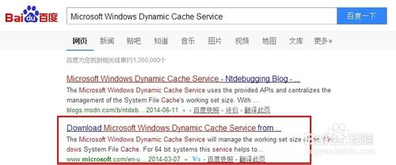
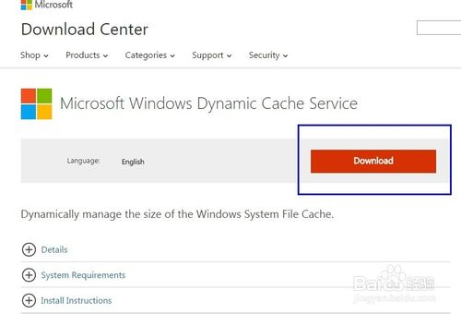
- 现在下载Microsoft Windows Dynamic Cache Service的默认文件名是DynCache.zip（这里以这个文件名为例），解压这个文件到 DynCache 文件夹（下面笔者以这个文件名称为例），得到如图这些文件，如果你的英文不错可以阅读ReadMe.docx查看详细使用方法，如果不好请继续看下文
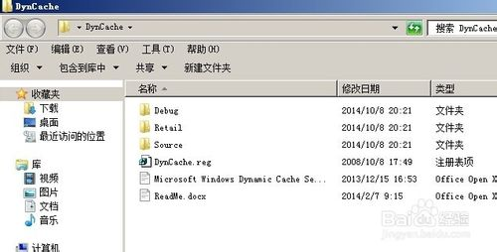
- 打开Retail文件夹，得到如图的文件夹，这里的文件夹是根据自己的操作系统和CPU需要选择不同版本，这里简单解释一下：
1） I386，即我们最为常见的X86架构的计算机和操作系统（32位），这里我们右击——计算机——选择“属性”，就可以看到系统类型是32位还是64位，如果是32位则使用I386文件夹下面的文件。
2） AMD64，就是我们最常用的64位架构的计算机和操作系统，家用的64位计算机基本都是这种架构，而且我们最常用的阿里云服务器E系列至强CPU也是AMD64。
3) IA64 是intel面向高端的64位 CPU ，这种CPU 是不能兼容原先的 X86 下的程序，这种架构日常并不多见，所以这里就不详细说，I-tanium（安腾）系列CPU则是采用这种架构。
这里笔者的用的是AMD64文件夹（下面以这个为例）
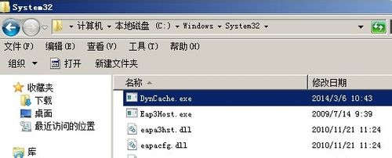
- 1） 打开AMD64文件夹，找到DynCache.exe，复制这个文件。
2） 打开“计算机”，在地址址中输入 %SystemRoot%\System32 （事实是就是X:\Windows\System32，X代表系统盘，这里笔者的是C盘），粘贴刚才的DynCache.exe到这里。
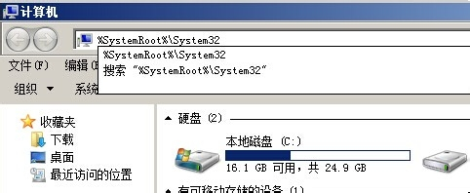
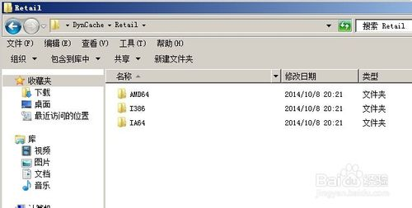
- 然后我们以管理员身份运行“命令提示符”，复制下面粗斜体的命令到“命令提示符”中，右击粘贴（手动输入注意空格和引号），然后按下回车键。
sc create DynCache binpath= %SystemRoot%\System32\DynCache.exe start= auto type= own DisplayName= "Dynamic Cache Service"
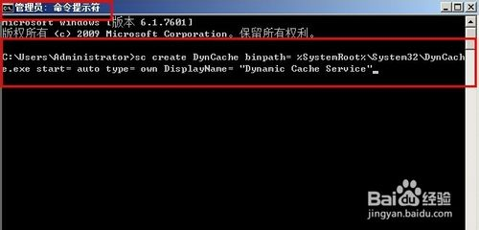
- 接着我们回到DynCache文件夹，这里找到一个名为DynCache.reg的注册表文件，双击导入。
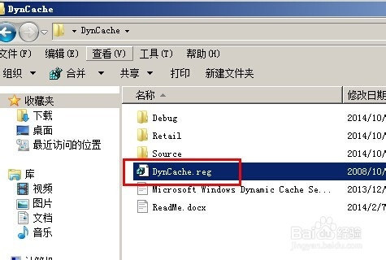
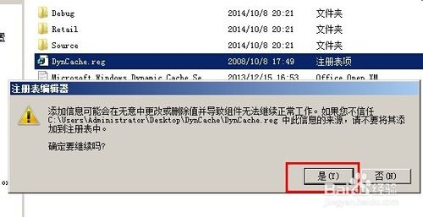
- 1） 最后我们打开“注册表”编辑器（开始——运行——输入——regedit——确定），依次展开 HKEY_LOCAL_MACHINE\SYSTEM\CurrentControlSet\Services\DynCache\Parameters
2） 在右侧找到 MaxSystemCacheMBytes，双击它，这里我们选择“十进制”，在数值里输入要限制最大的缓存数（单位是MB），例如笔者输入800就是限制缓存最大为800MB，输入0为不限制。
3） 如果想卸载本工具，在“命令提示符”中依次输入sc stop DynCache —— 回车 —— sc delete DynCache —— 回车
3） 最后重启计算机即可，该工具还有其他一些设置，就不在本文的讨论范围内了，有兴趣的自行阅读ReadMe.docx吧。
